**Bağımsız Numuneler T Testi**

Bağımsız örnekler t testi (veya bağımsız t testi), aynı sürekli, bağımlı değişken üzerinde iki bağımsız grup arasındaki ortalamaları karşılaştırır.

Örneğin, aşağıdaki araştırma sorusunu bağımsız örnekler t-testini kullanarak cevaplayabiliriz.

İlk yıl mezun maaşları cinsiyete göre farklılık gösteriyor mu?

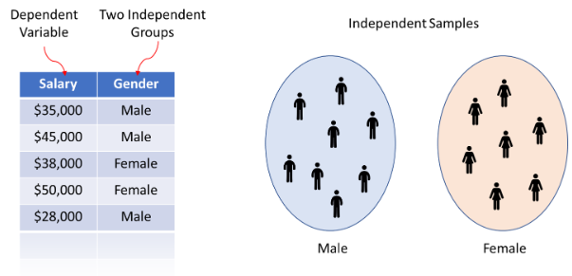

Bağımlı değişken "birinci yıl mezun maaşları" ve bağımsız değişken "erkek" ve "kadın" olmak üzere iki gruptan oluşan "cinsiyet" olacaktır.

**1. Varsayımlar**

İki grup için nicel bir yanıt değişkeni

Rastgele örneklemeden veya rastgele bir deneyden bağımsız rastgele örnekler

Her grup için yaklaşık olarak normal nüfus dağılımı. (Bu esas olarak küçük örneklem büyüklükleri için önemlidir ve o zaman bile iki taraflı test bu varsayımın ihlaline karşı sağlamdır.)

**2. Hipotezler**

H0:μ1=μ2 (İki grubun ortalamaları arasında fark yok)

İki taraflı: Ha:μ1≠μ2 (İki grubun ortalamaları arasındaki önemli fark)

Tek taraflı: Ha:μ1>μ2 veya Ha:μ1<μ2

**3. Test İstatistikleri**

EŞİT FARKLAR VARSAYILMADI

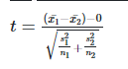

payda, ortalamalar arasındaki farkın standart hatasıdır.

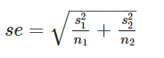

Hesaplanan t değeri daha sonra serbestlik dereceli t dağılım tablosundaki kritik t değeri ile karşılaştırılır.

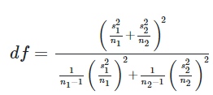ve seçilen güven seviyesi.

EŞİT VARYANSLAR VARSAYILAN

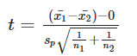

havuzlanmış standart sapma ile (sp)

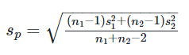

Hesaplanan t değeri daha sonra kritik değerle karşılaştırılır; serbestlik dereceli t dağılım tablosundan t değeri; df = n1 + n2 - 2 ve seçilen güven düzeyi.

**4. P-değeri**

P-değeri = Yazılım tarafından verilen df ile boş hipotezin doğru olduğunu varsayarak, gözlemlenen t testi istatistiğinden bile daha uç değerlerin t dağılımından iki kuyruklu olasılık.

**5. Sonuç**

Daha küçük P değerleri, H0'a karşı ve Ha'yı destekleyen daha güçlü kanıtlar sunar. P-değerini bağlamda yorumlayın ve bir karar gerekiyorsa, P-değeri ≤ anlamlılık düzeyi (0.05 gibi) ise H0'ı reddedin.

**💡İpuçları:**

Levene testi yaygın olarak varyansın homojenliğini kontrol etmek için kullanılır.

Levene testi, varyansların iki grup arasında eşit olduğunu gösteriyorsa (yani, p değeri büyük), Eşit varyanslar varsayacağız.

**SciPy kullanarak Bağımsız Örnekler T Testi**

**Bağımsız Numuneler T Testi**

**Örnek 10.14 (Wackerly, D., Mendenhall, W. ve Scheaffer, R. L. (2014). Uygulamalı matematiksel istatistik. Cengage Learning)**

Bir üretim tesisinde bir montaj işlemini gerçekleştirirken maksimum verimliliğe ulaşmak için yeni çalışanların yaklaşık 1 aylık bir eğitim süresine ihtiyacı vardır. Yeni bir eğitim yöntemi önerildi ve yeni yöntemi standart prosedürle karşılaştırmak için bir test yapıldı. Dokuz yeni çalışandan oluşan iki gruba 3 haftalık bir süre boyunca eğitim verildi, bir gruba yeni yöntem uygulandı ve diğer gruba standart eğitim prosedürü uygulandı. 3 haftalık sürenin sonunda her bir çalışanın cihazı monte etmesi için gereken süre (dakika olarak) kaydedildi. Elde edilen ölçümler aşağıda Tablo'da gösterildiği gibidir. (Örnek 8.12'den Soru)

tablo içeren bir resim

Açıklama otomatik olarak oluşturuldu

İki yöntemi kullanarak eğitilmiş olanlar için gerçek ortalama montaj sürelerinde bir farkı belirtmek için yeterli kanıt var mı? α = .05 anlamlılık düzeyinde test edin.

H0:μ1=μ2'yi alternatif Ha:μ1≠μ2= 0'a karşı test ediyoruz. metin içeren bir resim

Açıklama otomatik olarak oluşturuldu

α = .05 anlamlılık düzeyinde iki eğitim dönemi için ortalama montaj sürelerinde bir farkı belirtmek için yeterli kanıt yoktur.

**Bağımlı T Testi**

Bağımlı t-testi (veya eşleştirilmiş-örnekler t-testi), aynı sürekli, bağımlı değişken üzerinde ilgili iki grup arasındaki ortalamaları karşılaştırır.

Örneğin aşağıdaki araştırma sorusunu bağımlı t-testini kullanarak cevaplayabiliriz.

6 haftalık hipnoterapi programından önce ve sonra sigara içenlerin günlük sigara tüketimlerinde istatistiksel fark var mı?

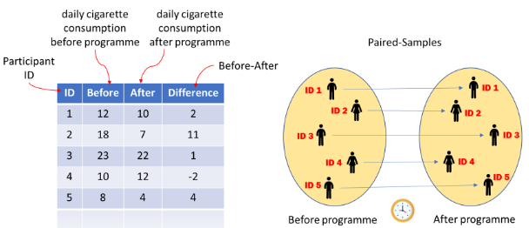

Bağımlı değişken "günlük sigara tüketimi" ve ilgili iki grup hipnoterapi programından "önce" ve "sonra" sigara tüketim değerleri olacaktır.

**1. Varsayımlar**

Bağımlı değişken süreklidir ve aynı denek örneğinde iki kez ölçülür.

Bağımsız değişken iki kategorik, "ilgili grup" veya "eşleşen çiftlerden" oluşmalıdır.

Değişkenlerin puanları arasındaki fark normal dağılır.

**2. Hipotezler**

H0:μ1−μ2=0 (eşleştirilmiş popülasyon ortalamaları arasındaki fark 0'a eşittir)

İki taraflı: Ha:μ1−μ2≠0 (eşleştirilmiş popülasyon ortalamaları arasındaki fark 0 değil)

Tek taraflı: Ha:μ1>μ2 veya Ha:μ1<μ2

**3. Test Statistic**

where

metin içeren bir resim

Açıklama otomatik olarak oluşturuldu

**4. P-değeri**

P-değeri = Yazılım tarafından verilen df ile boş hipotezin doğru olduğunu varsayarak, gözlemlenen t testi **istatistiğinden bile daha uç değerlerin t dağılımından iki kuyruklu olasılık.**

**5. Sonuç**

Daha küçük P değerleri, H0'a karşı ve Ha'yı destekleyen daha güçlü kanıtlar sunar. P-değerini bağlamda yorumlayın ve bir karar gerekiyorsa, P-değeri ≤ anlamlılık düzeyi (0.05 gibi) ise H0'ı reddedin.

**Tek Yönlü ANOVA**

Birkaç grubun ortalamalarını karşılaştırmak için çıkarımsal yöntem, ANOVA ile gösterilen varyans analizi olarak adlandırılır. Tek faktörlü ANOVA, tek yönlü ANOVA olarak adlandırılır.

Hem Tek Yönlü ANOVA hem de Bağımsız Örnekler t Testi, iki grup için ortalamaları karşılaştırabilir. Ancak, yalnızca Tek Yönlü ANOVA, ortalamaları üç veya daha fazla grup arasında karşılaştırabilir.

Örneğin aşağıdaki araştırma sorusunu tek yönlü ANOVA kullanarak cevaplayabiliriz.

Sigara içme durumuna göre sprint süresinde istatistiksel olarak anlamlı bir fark var mı (0 = Sigara İçmeyen, 1 = Geçmişte sigara içen, 2 = Halen sigara içen)?

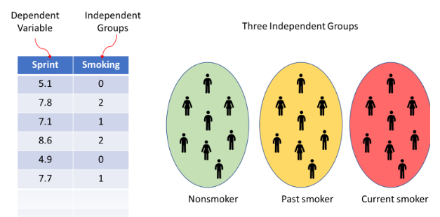

Sprint süresi bağımlı değişken olarak hizmet edecek ve sigara içme durumu bağımsız değişken olarak hareket edecektir.

**1. Varsayımlar**

Sürekli olan bağımlı değişken (yani aralık veya oran düzeyi)

Kategorik olan bağımsız değişken (yani iki veya daha fazla grup)

Bağımsız örnekler/gruplar (yani gözlemlerin bağımsızlığı)

Her grup için (yani faktörün her düzeyi için) bağımlı değişkenin normal dağılımı (yaklaşık olarak)

Varyansların homojenliği (yani, gruplar arasında yaklaşık olarak eşit varyanslar)

**2. Hipotezler**

H0:μ1=μ2=μ3=...=μk (tüm k popülasyon ortalamaları eşittir)

Ha: En az bir μi farklı (k popülasyon ortalamalarından en az biri diğerlerine eşit değil)

nerede

μi, i. grubun popülasyon ortalamasıdır (i = 1, 2, ..., k)

**3. Test İstatistikleri**

Tek Yönlü ANOVA için test istatistiği F olarak gösterilir. k gruplu bağımsız bir değişken için F istatistiği, grup ortalamalarının önemli ölçüde farklı olup olmadığını değerlendirir. F istatistiğinin hesaplanması, eşleştirilmiş veya bağımsız örnekler t testi istatistiklerini hesaplamaktan biraz daha fazla dahil olduğundan, tüm F istatistik bileşenlerinin aşağıdaki gibi bir tabloda gösterilmesi son derece yaygındır:

tablo içeren bir resim

Açıklama otomatik olarak oluşturuldu

SSR = karelerin regresyon toplamı

SSE = karelerin hata toplamı

SST = toplam kareler toplamı (SST = SSR + SSE)

dfr = model serbestlik derecesi (dfr = k - 1'e eşittir)

dfe = hata serbestlik derecesi (dfe = n - k - 1'e eşittir)

k = toplam grup sayısı (bağımsız değişkenin seviyeleri

n = geçerli gözlemlerin toplam sayısı

dfT = toplam serbestlik derecesi (dfT = dfr + dfe = n - 1'e eşittir)

MSR = SSR/dfr = regresyon ortalama karesi

MSE = SSE/dfe = ortalama kare hatası

Daha sonra F istatistiğinin kendisi şu şekilde hesaplanır:

metin içeren bir resim

Açıklama otomatik olarak oluşturuldu

**4. P-değeri**

Yalnızca tüm popülasyonlardan alınan rastgele veri örneklerini incelediğimiz için, örneklerimizin araçlarının tüm popülasyonların araçlarını temsil etmemesi riski vardır. p-değeri bize bu riski ölçmek için bir yol sağlar. Örnek verilerinizin araçlarındaki herhangi bir değişkenliğin saf şansın sonucu olma olasılığıdır; daha spesifik olarak, aslında sıfır hipotezi doğru olduğunda (aslında tam popülasyon ortalamaları eşittir) örnek ortalamalarında en azından ölçtüğünüz kadar büyük varyansları gözlemleme olasılığıdır.

**5. Sonuç**

Küçük bir p değeri, sıfır hipotezini reddetmenize yol açar. Boş bir hipotezin reddedilmesi için tipik bir eşik 0,05'tir. Yani, 0.05'ten küçük bir p-değeriniz varsa, en az bir ortalamanın diğerlerinden farklı olduğu alternatif hipotezi lehine boş hipotezi reddedersiniz.